**实验三 氯霉素眼药水的高效液相色谱分析法**

**一、实验目的**

1．学习内标法和外标法测定组分的含量；

2．了解高效液相色谱仪的结构及正确使用。

**二、实验原理**

高效液相色谱是在经典液谱的基础上由于引入了气相色谱的理论而发展起来的。以液体作为流动相，根据柱填料不同可分为吸附、分配、离子交换、凝胶渗透四种高效液相法。本实验采用ODS柱进行反相高效液相色谱。通过本实验应掌握内标法、外标法定量的原理、方法及优缺点并加强高效液相色谱仪的操作技能训练。

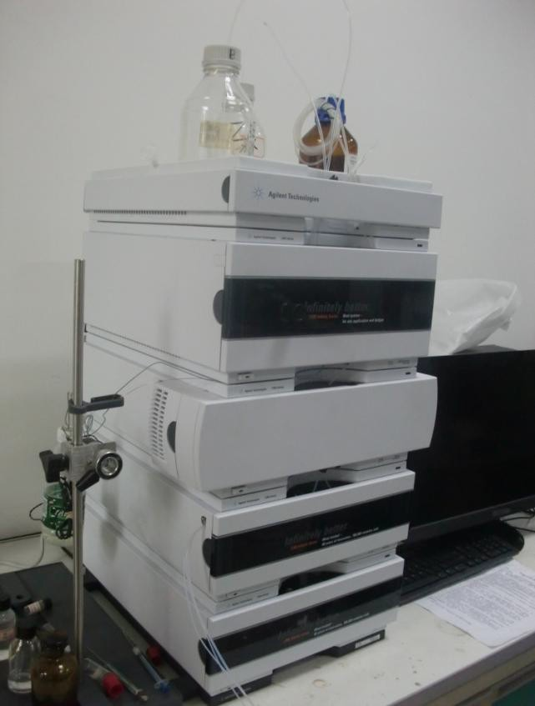

Agilent 1260 HPLC

内标物可以消除仪器与操作或制备样本时带来的误差，精密称取样品后，加入一定量的内标物，然后制成适当溶液进样分析。根据样品和内标物的重量及其相应的峰面积比，求出某组分的含量。

外标法又称校正法或定量进样法。本法要求能准确地定量进样。配置一系列已知浓度的标准液，在同一操作条件下，按同量注入色谱仪，测量其峰面积（或峰高），作峰面积（或峰高）与浓度的标准曲线。然后在相同条件下，注入同量样品溶液，测量待测组分的峰面积（或峰高），根据标准曲线计算样品中待测组分的浓度。

氯霉素是抗生素类药物，微溶于水，且具苯环结构，所以可以用反相高效液相色谱法进行分离，并用UV254nm进行检测，甲醇-水作流动相。

根据重量与峰面积成正比，有

1. 在绝对校正因子（）法中：





在相对校正因子（）法中：

 所以



**三、操作方法**

1. 实验条件

色谱仪 HP1100型高效液相色谱仪； 柱 ODS柱（15cm×5cm）

温度 室温； 流速 0.7ml/min

流动相 内标法 甲醇：水（60：40）；外标法 甲醇：水（80：20）

1. 标准贮备液的制备
2. 1mg/ml氯霉素标准贮备液的配制

精密称取氯霉素100mg置100ml容量瓶中，以甲醇溶解，并稀释至刻度。

1. 2mg/ml对硝基苯酚（内标）标准贮备液的配制

精密称取对硝基苯酚200mg置100ml容量瓶中，以甲醇溶解，并稀释至刻度。

1. 内标法测定氯霉素含量
2. 相对校正因子的测定

分别精密吸取对硝基苯酚贮备液各2.5ml，至5个10ml容量瓶中，再分别精密加入氯霉素标准贮备液1，2，3，4，5ml，用甲醇稀释至刻度，摇匀。色谱仪基线平稳后，分别进样0.5ul得色谱图。测量对硝基苯酚及氯霉素峰面积或峰高，按公式计算相对校正因子：

 或 

式中： 氯霉素重量  对硝基苯酚的重量

（）氯霉素的峰面积（峰高）（）对硝基苯酚的峰面积（峰高）

本实验中由于峰形较窄，故可以用峰高法。

1. 样品含量测定

精密吸取眼药水适量（约相当于氯霉素5.0mg，标示量为2.5mg/ml），置10ml容量瓶中，并加入对硝基苯酚贮备液2.5ml，用甲醇稀释至刻度，摇匀，进样0.5ul，得色谱图。按下式计算标示量的百分含量。



1. 外标法测定氯霉素的含量
2. 标准曲线的制备

分别吸取氯霉素标准贮备液1，2，3，4，5ml置10ml容量瓶中，用甲醇稀释至刻度，摇匀。后各进样0.5ul，以峰高对浓度作图，得标准曲线。

1. 样品测定

精密吸取眼药水适量（约相当于氯霉素2.5mg），置10ml容量瓶中，用甲醇稀释至刻度，摇匀，进样0.5ul，得色谱图。根据峰高从标准曲线上查得相应的浓度，并计算标示量的百分含量。

**四、思考题**

1. 由于操作不当，系统中混入了气泡，则对测定有何影响？如何排除这些气泡？
2. 变换溶剂时，直接将一种互不相溶的溶剂替换前一种溶剂时，对色谱行为有何影响？如何消除这种影响？
3. 怎样选择流动相？流动相中水的作用是什么？
4. 内标物应具备哪些条件？